管理組合セミナー「改修塗装仕様を考察する」申込書
ＦＡＸ：０３－３２９７－０２４６
Ｅ-mail:jimukyoku＠renewal.or.jp
下記のとおり申込みいたします。申込日 年 月 日
先着順受付 申込締切日：平成２９年 ８月１４日（月）
※当リニューアル技術開発協会が、今後開催するセミナー等の案内は,
必要 不要 （いずれかに〇を）
セミナー開催日  時・場所 | 日時：平成２９年 ８月１９日（土）１４時～１６時  場所：株式会社 住宅あんしん保証 ６階会議室
お申し込みマンション名 | マンション名：  ご住所：
参加者ご氏名 | お 名 前 | TEL・FAX（必ず記入のこと）・E－mailアドレス

会場案内図
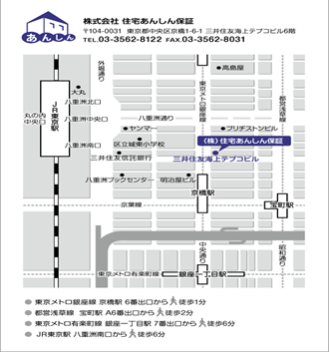
銀座線 京橋駅６番出口から徒歩１分・浅草線宝町駅Ａ６番出口から徒歩２分
有楽町線 銀座一丁目駅７番出口から徒歩６分・ＪＲ東京駅 八重洲南口から徒歩６分

